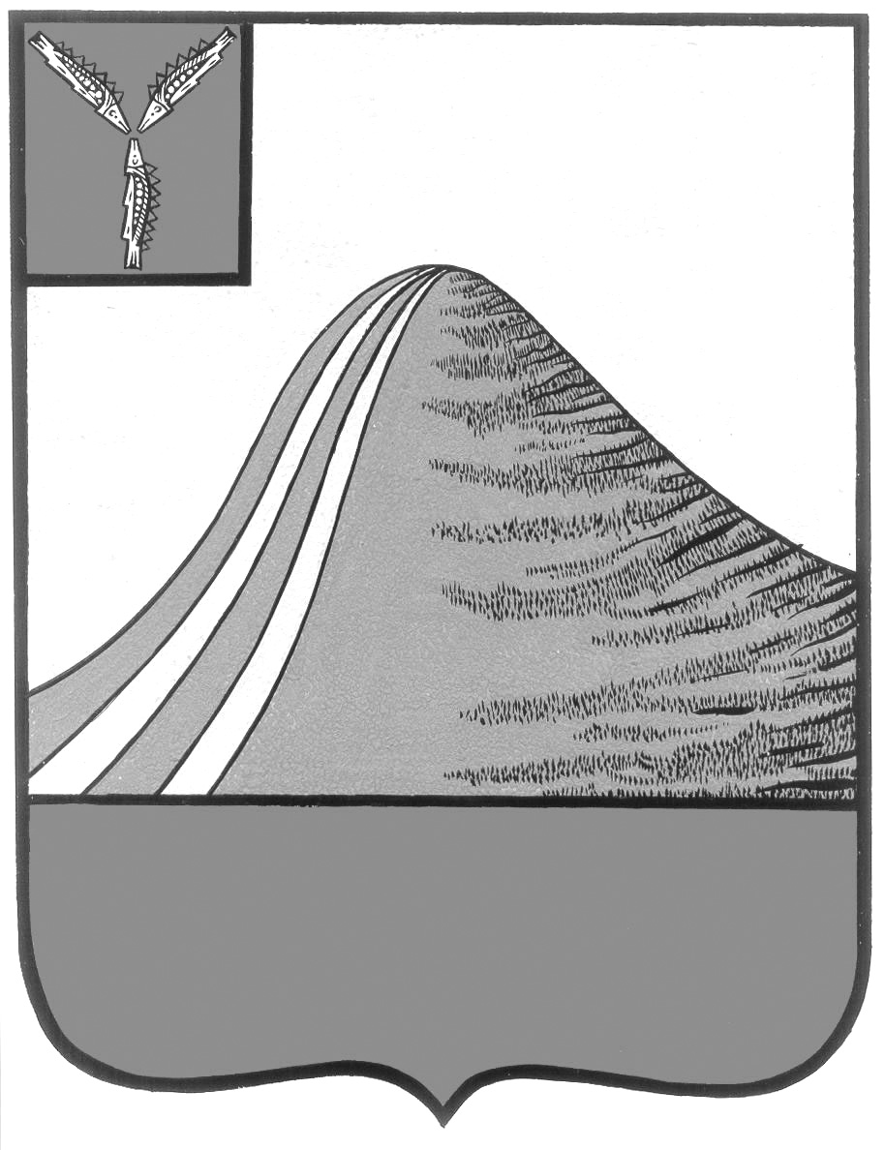
АДМИНИСТРАЦИЯ ЛЫСОГОРСКОГО МУНИЦИПАЛЬНОГО РАЙОНА
САРАТОВСКОЙ ОБЛАСТИ

П О С Т А Н О В Л Е Н И Е

р.п. Лысые Горы

Об утверждении Прогнозного плана (программы)
приватизации имущества, находящегося в
муниципальной собственности Лысогорского
муниципального района, на 2023 год

На основании Федерального закона от 6 октября 2003 года № 131-ФЗ «Об общих принципах организации местного самоуправления», от 21 декабря 2001 года № 178-ФЗ «О приватизации государственного и муниципального имущества», в соответствии с заключением публичных слушаний проведенных администрацией Лысогорского муниципального района 16 декабря 2022 года, в целях увеличения неналоговых поступлений в бюджет Лысогорского муниципального района от приватизации имущества, администрация Лысогорского муниципального района ПОСТАНОВЛЯЕТ:
1.Утвердить Прогнозный план (Программу) приватизации имущества, находящегося в муниципальной собственности Лысогорского муниципального района, на 2023 год (приложение).
2. Средства, полученные от приватизации объектов недвижимости, перечислять в бюджет Лысогорского муниципального района, за вычетом затрат, платежей, связанных с осуществлением продаж.
3. Контроль за исполнением настоящего постановления возложить на первого заместителя главы администрации Лысогорского муниципального района Э.А. Куторова.

Глава Лысогорского
муниципального района В. А. Фимушкина

Приложение к постановлению администрации Лысогорского муниципального района
от декабря 2022 года №

ПРОГНОЗНЫЙ ПЛАН (ПРОГРАММА)
приватизации имущества, находящегося в муниципальной собственности
Лысогорского муниципального района, на 2023 год

Прогнозный план (Программа) приватизации имущества, находящегося в муниципальной собственности Лысогорского муниципального района, на 2023 год (далее по тексту - Прогнозный план), разработан в соответствии с Федеральным законом от 6 октября 2003 года № 131-ФЗ «Об общих принципах организации местного самоуправления в Российской Федерации», Федеральным законом от 21 декабря 2001 года № 178-ФЗ «О приватизации государственного и муниципального имущества», Уставом Лысогорского муниципального района, Положением о порядке управления и распоряжения имуществом, находящимся в собственности Лысогорского муниципального района Саратовской области, утвержденным решением Собрания Лысогорского муниципального района Саратовской области от 27 марта 2020 года № 3/15.
Основными целями реализации Прогнозного плана является повышение эффективности управления имуществом, находящимся в муниципальной собственности Лысогорского муниципального района (далее по тексту - муниципальным имуществом), и обеспечение планомерности процесса приватизации в Лысогорском муниципальном районе. Реализация Прогнозного плана будет направлена, прежде всего, на решение следующих задач: своевременное и полное поступление всех запланированных доходов от приватизации муниципального имущества в бюджет Лысогорского муниципального района; оптимизация структуры собственности Лысогорского муниципального района; отчуждение имущества, не отвечающего по своему функциональному назначению целям и задачам органов и учреждений системы местного самоуправления в Лысогорском муниципальном районе, которые определены Федеральным законом от 6 октября 2003 года № 131-ФЗ «Об общих принципах организации местного самоуправления в Российской Федерации»; развитие рынка недвижимости в Лысогорском муниципальном районе, в том числе посредством приватизации объектов недвижимости - зданий сооружений одновременно с земельными участками, на которых они расположены, в целях повышения их стоимости и инвестиционной привлекательности. Приватизация муниципального имущества в 2023 году будет осуществляться путем принятия индивидуальных решений о способах, сроках и начальной цене приватизации муниципального имущества, на основе всестороннего анализа складывающейся экономической ситуации, проведения инвентаризации и независимой оценки муниципального имущества, подлежащего приватизации, в соответствии с действующим законодательством. Согласно Прогнозному плану в 2023 году предполагается приватизировать 9 объектов, находящихся в муниципальной собственности Лысогорского муниципального района, прогнозируемый объем поступлений денежных средств в бюджет от продажи муниципального имущества Лысогорского муниципального района составляет 2128000,00(Два миллиона сто двадцать восемь тысяч) 00 рублей 00 копеек.

Раздел 2. Перечень имущества, находящегося в собственности Лысогорского муниципального района, подлежащего приватизации в 2023 году.

№  п/п | Наименование  муниципального имущества | Адрес | Кадастровый номер | Пло-  щадь,  кв. м. | Рыночная стоимость объекта недвижимости, руб.
1 | 2 | 3 | 4 | 5
1 | Здание кинотеатра «Мира» с земельным участком | Саратовская область, Лысогорский район,  р.п. Лысые Горы, ул. Пионерская, д. 35 | Объект недвижимости:  64:19:000000:5100 | 459,4 | 150000,00
1 | Здание кинотеатра «Мира» с земельным участком |  | Земельный участок:  64:19:040821:59 | 730 | 150000,00
2 | Земельный участок с расположенными на нем нежилыми зданиями | Саратовская область, Лысогорский район, р. п. Лысые Горы, ул. Транспортная, д 18/2 | Объект недвижимости:  64:19:000000:3672 | 489,1 | 668000,00
2 | Земельный участок с расположенными на нем нежилыми зданиями |  | Объект недвижимости:  64:19:040933:35 | 96,6 | 668000,00
2 | Земельный участок с расположенными на нем нежилыми зданиями |  | Объект недвижимости:  64:19:040933:34 | 73 | 668000,00
2 | Земельный участок с расположенными на нем нежилыми зданиями |  | Земельный участок: 64:19:040933:23 | 4310 | 668000,00
3 | Нежилое здание с двумя пристройками с земельным участком | Саратовская область, Лысогорский район,  п. Барсучий, ул. Садовая, д. 1 | Объект недвижимости:  64:19:100201:206 | 89,4 | 62000,00
3 | Нежилое здание с двумя пристройками с земельным участком |  | Земельный участок:  64:19:100201:22 | 1332 | 62000,00
4 | Нежилое помещение | Саратовская область, Лысогорский район, с. Широкий Карамыш,  ул. Садовая, д. 43 пом.4 | Объект недвижимости:  64:19:130370:199 | 102,7 | 81000,00
5 | Нежилое здание с земельным участком | Саратовская область, Лысогорский район,  р.п. Лысые Горы,  ул. Транспортная, д.16 | Объект недвижимости:  64:19:000000:5449 | 302,5 | 200000,00
5 | Нежилое здание с земельным участком |  | Земельный участок:  64:19:040933:3 | 2293 | 200000,00
6 | Земельный участок | Саратовская область, Лысогорский район, р. п. Лысые Горы, ул. Советская, 40 м севернее д.№54 | Земельный участок:  64:19:040108:23 | 763 | 138000,00
7 | Здание клуба с двумя пристройками с земельным участком | Саратовская область, Лысогорский район, с. Старая Красавка, ул. Колхозная,40Б | Объект недвижимости:  64:19:050422:108 | 77,3 | 163000,00
7 | Здание клуба с двумя пристройками с земельным участком |  | Земельный участок:  64:19:050423:45 | 226 | 163000,00
8 | Земельный участок с расположенным на нем нежилым зданием | Саратовская область, Лысогорский район, р. п. Лысые Горы, ул. Транспортная, д. 18/1 | Объект недвижимости:  64:19:000000:5452 | 286 | 232000,00
8 | Земельный участок с расположенным на нем нежилым зданием |  | Земельный участок:  64:19:040933:22 | 823 | 232000,00
9 | Земельный участок с расположенными на нем нежилыми зданиями | Саратовская область,  Лысогорский район, с. Большая Каменка, ул. Дорожная, д. 2а | Объект недвижимости:  64:19:140401:52 | 256,8 | 434000,00
9 | Земельный участок с расположенными на нем нежилыми зданиями |  | Объект недвижимости:  64:19:140401:218 | 189,9 | 434000,00
9 | Земельный участок с расположенными на нем нежилыми зданиями |  | Объект недвижимости:  64:19:140401:217 | 37,9 | 434000,00
9 | Земельный участок с расположенными на нем нежилыми зданиями |  | Объект недвижимости:  64:19:140401:104 | 5,5 | 434000,00
9 | Земельный участок с расположенными на нем нежилыми зданиями |  | Земельный участок:  64:19:140401:6 | 6049 | 434000,00

Глава Лысогорского
муниципального района В. А. Фимушкина

